Федеральное государственное бюджетное образовательное учреждение

высшего профессионального образования

«Тверской государственный университет»

Институт педагогического образования и социальных технологий

Дополнительная профессиональная программа

с присвоением квалификации «Педагог», (математика)

**Выпускная квалификационная работа**

*Методика обучения признакам равенства треугольников в разделе «Планиметрия» 7 класса*

Выполнила: слушатель 2 года обучения

Белова Юлия Германовна

__________________________________

(подпись)

Руководитель:

кандидат физико-математических наук, доцент Щербакова Светлана Юрьевна

_________________________________

(подпись)

**Тверь, 2017**

**Оглавление**

Введение……………………………………………………………………………..3

Глава 1. Теоретическое обоснование изучения признаков равенства треугольников в разделе «Планиметрия» 7 класса общеобразовательной школы…………………………………………………………………………….......6

* 1. Логико – дидактический анализ определений признаков равенства треугольников………………………………………………………….8
  2. Методические приёмы, используемые при изучении признаков равенства треугольников……………………………………………..13

Глава 2. Система работы при изучении признаков равенства треугольников на уроках геометрии в 7 классе……………………………………………………......20

2.1 Система уроков по изучению признаков равенства треугольников на уроках геометрии в 7 классе……………………………………………………......22

2.1.2. Первый признак равенства треугольников…………………………..32

2.1.3. Второй признак равенства треугольников…………………………..41

2.1.4. Третий признак равенства треугольников…………………………...46

Заключение………………………………………………………………………….49

Список литературы……………………………………………………………..…..50

**Введение**

 Одна из главных задач обучения геометрии состоит в усвоении обучающимися ее теоретических основ и овладении навыками применения их на практике. Не менее важна и задача развития логического мышления обучающихся, способности к доказательным, аргументированным рассуждениям, последовательному, точному и ясному выражению мыслей.

При изучении школьного курса геометрии решается и целый ряд других задач обучения: развитие пространственного представления и воображения обучающихся, геометрического "видения" окружающего мира и т. д.

Актуальными для школьного курса геометрии являются задачи повышения научной ценности содержания этого курса, доступности учебного материала, усиления роли содержательных геометрических задач, устранения перегрузки обучающихся и др.

 Авторы учебников по-разному расставляют акценты при формулировании целей обучения геометрии, выделяют ведущие цели. Интересно решаются такие задачи в учебном пособии А. В. Погорелова [12]. Это пособие характеризуется, во-первых, более высоким уровнем строгости изложения теоретического материала, особенно в начале курса. Здесь приводится полный список аксиом, необходимые определения и теоремы, доказательства. Строгость изложения рассматривается как естественное средство развития логического мышления обучающихся, выработки у них навыков полноценной логической аргументации. Педагогически обоснованная мера строгости изложения еще не вполне определена, о чем свидетельствуют изменения, появляющиеся в различных изданиях учебного пособия А.В. Погорелова. Во-вторых, в пособии усилена роль задач в обучении. Достигается это двумя способами: за счет более рационального и компактного изложения теоретического материала и повышения удельного веса содержательных задач. Опыт работы учителей [36] показывает, что на решение задач при обучении по пособию отводится около 50 % учебного времени. В пособии почти нет задач на разучивание определений, подведение к теоремам и т. д. В-третьих, рациональное изложение теоретического материала во многом обеспечивается применением методов не только синтетической, но и аналитической геометрии. Например, в данном пособии впервые в отечественном школьном учебнике при изложении векторной алгебры применен метод координат, что позволило значительно упростить эту тему. Уже в девятилетней школе обучающимся сообщается достаточно полный объем сведений из векторной алгебры, включающих и понятие скалярного произведения двух векторов. Содержание пособия, равно как и его изложение, в основном традиционно. В этом смысле прослеживается большая преемственность с учебником А. П. Киселева, долгое время успешно применявшимся в отечественной школе. В пособии отсутствует теоретико-множественный подход (хотя говорится, что геометрические фигуры "состоят из точек"). Если сравнить учебное пособие А. В. Погорелова с пособием А.П. Киселева, то можно отметить, что в пособии А. В. Погорелова геометрические преобразования не используются в качестве математического аппарата доказательства теорем и решения задач, а изучаются здесь в виде отдельной, сравнительно небольшой темы.

Компактное изложение теоретической части курса достигается также за счет сокращения методического аппарата, усиления конспективности, однако излишняя сухость изложения затрудняет использование пособия при самостоятельной работе обучающихся. Обучающиеся могут пользоваться им главным образом после объяснений учителя на уроке. Вместе с этим здесь имеются определенные элементы методического аппарата: образцы решения задач, вопросы для повторения и др.

Целью выпускной квалификационной работы явилось раскрытие методики изучения признаков равенства треугольников в разделе «Планиметрия» 7 класса, а также расширение и углубление знания о конструкции (основе) создания признаков равенства треугольников.

Актуальность ВКР: треугольник – одна из основных фигур в планиметрии. При решении задач используют его самые разнообразные свойства. Свойства треугольника широко применяют на практике. Например, в архитектуре: при разработке чертежа здания, при планировке будущих квартир; в промышленности: при проектировании различны деталей, при изготовлении стройматериалов, при строительстве морских и авиа судов; в навигации: для проложения правильного и максимально точного маршрута;  в астрологии и астрономии, одним словом просто необходимо знать треугольник и все его свойства. Одно из важнейших свойств для пары треугольников, устанавливать их равенство. Существует ряд задач на тему установления равенства двух треугольников.  Для решения задач такого рода, необходимо знать признаки равенства треугольников.  В школьном курсе изучается 3 признака равенства треугольников.

Новизна ВКР: новые разработки уроков и методические рекомендации к их проведению.

Объект исследования: изучение признаков равенства треугольников.

Предмет исследования: треугольник, как одна из основных фигур в планиметрии.

Решаемые задачи:

1. Изучить литературу по исследуемой теме.
2. Посмотреть используемые методы обучения признакам равенства треугольников.
3. Уточнить количество признаков равенства треугольников.
4. Разработать конспекты уроков.
5. Апробировать выдвинутую гипотезу путем доказательства теорем.

Методы исследования: теоретический (изучение, анализ и синтез), системно-поисковый, практический (доказательство теорем).

Литературный обзор: при изучении этого вопроса, было исследовано множество литературы. Во всех энциклопедиях в рамках изучения признаков равенства треугольников описывались лишь 3 признака равенства треугольников. В учебниках за седьмой класс так же предложены к изучению только 3 признака. И лишь в справочнике по элементарной математике М. Я. Выгодского [37] были предложены 4 признака.

**Глава 1.** **Теоретическое обоснование изучения признаков равенства треугольников в разделе «Планиметрия» 7 класса**

**общеобразовательной школы.**

Немного из истории: древнегреческий историк Геродот оставил описание того, как египтяне после каждого разлива Нила заново размечали плодородные участки его берегов, с которых ушла вода. По летописи Геродота, с этого началась геометрия – «землемерие». Такое название связанно с применением геометрии для измерений на плоскости. Древние землемеры выполняли различные геометрические построения, измеряли длинны и площади; астрологи рассчитывали расположение небесных светил, - всё это требовало весьма обширных познаний о свойствах плоских и пространственных фигур в первую очередь о треугольнике.

Термин гипотенуза происходит от греческого hypoteinsa, означающего тянущаяся под чем либо, стягивающая. Слово берёт начало от образа древнеегипетских арф, на которых струны натягивались на концы двух взаимно перпендикулярных подставок.

Термин катет происходит от греческого слова «катетос», которое означало отвес, перпендикуляр. В средние века словом катет означали высоту прямоугольного треугольника, в то время, как другие его стороны называли гипотенузой, соответственно основанием. В XVII веке слово катет начинает применяться в современном смысле и широко распространяется, начиная с XVIII века.

Евклид употребляет выражения:

· «стороны, заключающие прямой угол», - для катетов;

· «сторона, стягивающая прямой угол», - для гипотенузы.

Для начала необходимо вспомнить признаки равенства треугольников. И так начнем с первого.

**Признаки равенства треугольников**

**Первый признак**

Если две стороны и угол между ними одного треугольника соответственно равны двум сторонам и углу между ними другого треугольника, то такие треугольники равны.

**Второй признак**

Если сторона и два прилежащих к ней угла одного треугольника соответственно равны стороне и двум прилежащим к ней углам другого треугольника, то такие треугольники равны.

**Третий признак**

Если три стороны одного треугольника соответственно равны трем сторонам другого треугольника, то такие треугольники равны

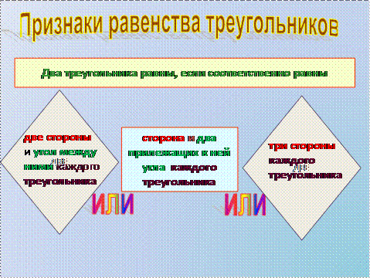

 В учебном пособии Погорелова А.В. «Геометрия 7-9» [1] применен интересный прием: приводится единое доказательство для всех трех признаков равенства треугольников. Это не только экономит изложение, но и более четко выявляет общий замысел доказательства, его идею. Важно, что доказательства всех трех признаков проводятся на одном чертеже. *Методическая схема изучения доказательств трех признаков равенства треугольников* такова:

1) выполнить чертеж, краткую запись теоремы (сразу для трех признаков);

2) изложить доказательство первого признака;

3) изложить доказательство второго признака;

4) изложить доказательство третьего признака;

5) закрепить доказательство путем изучения текста учебника.

В основе этой схемы лежит различное использование параллельного и последовательного изложений учебного материала: в пп. 1, 5 применяется параллельное, в пп. 2-4 - последовательное изложение.

* 1. **Логико-дидактический анализ определений признаков равенство треугольников.**

На данный момент утверждено большое количество учебных пособий для обучающихся общеобразовательных школ. Приведем вырезку из Приказа Министерства образования и науки РФ от 31 марта 2014 г. № 253 “Об утверждении федерального перечня учебников, рекомендуемых к использованию при реализации имеющих государственную аккредитацию образовательных программ начального общего, основного общего, среднего общего образования”:

* Александров А.Д., Вернер А.Л., Рыжик В.И. и др. Геометрия. 7, 8, 9 класс Издательство «Просвещение»
* Атанасян Л.С., Бутузов В.Ф., Кадомцев С.Б. и др. Геометрия. 7-9 классы 7-9Издательство «Просвещение»
* Бутузов В.Ф., Кадомцев С.Б., Прасолов В.В./Под ред. Садовничего В. А. Геометрия 7, 8, 9 Издательство «Просвещение»
* Глейзер Г. Д. Геометрия: учебник для 7, 8, 9 класса БИНОМ. Лаборатория знаний
* Мерзляк А.Г., Полонский В.Б., Якир М. С. Геометрия, 7 класс7Издательский центр ВЕНТАНА-ГРАФ
* Погорелов А.В.Геометрия7-9 Издательство «Просвещение»
* Смирнова И.М., Смирнов В. А. Геометрия 7-97-9 ИОЦ «Мнемозина»
* Шарыгин И. Ф. Геометрия 7 - 9 ДРОФА

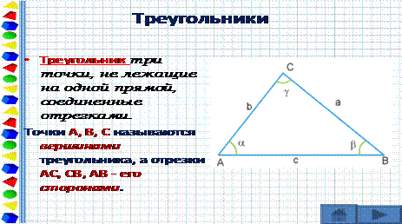

Сравним содержание и порядок изложения материала в нескольких учебниках:

## Содержание и порядок изложения материала.

|  |  |  |  |
| --- | --- | --- | --- |
| Л.С. Атанасян и др.  Геометрия 7-9 | А.В. Погорелов  Геометрия 7-11 | А.П. Киселёв  Геометрия 7-9 | И.Ф. Шарыгин  Геометрия 7-9 |
| Начальные  геометрические  сведения  · Треугольники  · Параллельные прямые  · Соотношения между сторонами и углами  · Четырёхугольники  · Площадь  · Подобные треугольники  · Окружность  · Векторы | · Основные свойства простейших геометрических фигур  · Смежные и вертикальные  углы  · Признаки равенства треугольников  · Сумма углов треугольника  · Геометрические построения  ·   Четырёхугольники  · Теорема Пифагора  · Декартовы координаты на плоскости  ·   Движение  ·   Векторы  ·   Подобие фигур  ·   Решение треугольников  ·   Многоугольники  ·   Площади фигур | · Прямая линия  · Углы  · Математические предложения  · Треугольники  · Основные задачи  на построение  · Параллельные прямые  · Параллелограммы  и трапеции  · Окружность  · Подобные фигуры  · Понятие об измерении величин  · Подобие треугольников  · Подобие многоугольников  · Подобие фигур произвольного вида  · Некоторые теоремы о пропорциональных отрезков  · Метрические соотношения между элементами треугольника  · Пропорци ональные линии в круге  тригонометрические  функции острого угла | ·       Первые понятия геометрии  ·       Основные свойства плоскости  ·       Треугольник и окружность. Начальные сведения  ·       Виды геометрических задач и методы их решения  ·       Параллельные прямые и углы  ·       Подобие  ·       Метрические соотношения в треугольнике и окружности  ·       Задачи и теоремы геометрии |

Содержание рассмотренных выше учебников соответствует содержанию образования и даже по некоторым вопросам превосходит её.

Существуют два подхода к определению треугольника:

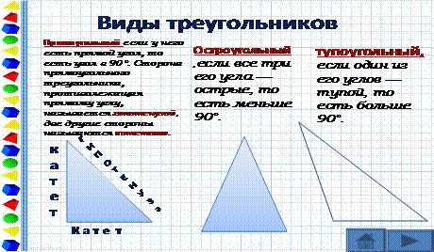**1 подход**. Понятие треугольника вводится конструктивно: как фигура, состоящая из трёх точек и трёх отрезков, соединяющих эти точки [2]. Такой подход реализован в учебнике Атанасяна Л.С. и в учебнике Погорелова А.В. При этом ничего не говорится о плоскости треугольника. Это делается с целью отступления от теоретико-множественной концепции и от определения равных геометрических фигур с помощью отображений, сохраняющих расстояния (перемещений и движений). Но и здесь есть существенные различия.

В книге Погорелова А.В. даётся следующее определение треугольника: «Треугольником называется фигура, которая состоит из трёх точек, не лежащих на одной прямой, и трёх отрезков, попарно соединяющих эти точки» [3]. Смысл выражения «отрезок соединяет точки» нигде не объяснён. Хотя об этом и легко догадаться; но смысл слова «попарно» совсем не очевиден для семиклассника. Кроме того, определение существенно зависит от обозначений, чего явно в формулировке не указано. В целом, формулировка воспринимается как тяжеловесная и трудная для понимания. У Атанасяна определение чисто конструктивное, оно наглядно и легче воспринимается школьниками.

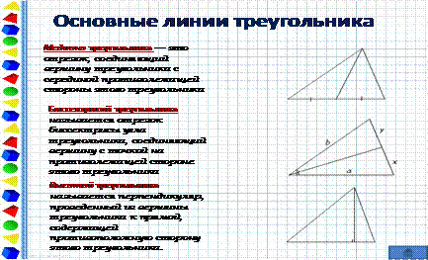**2 подход**. Понятие треугольника даётся как частный случай многоугольника, но в этом понятии говорится не только о фигуре образованной замкнутой линией, но и о части плоскости ограниченной этой замкнутой линией. Этот подход реализован в учебниках Киселёва и Шарыгина. Здесь определение треугольника отдельно не рассматривается. Впоследствии Атанасян и Погорелов всё же обращаются ко второму подходу в теме "Многоугольники", т. к. это понятие им потребуется для определения понятия площади.

Признаки равенства треугольников. Определение равенства треугольников во всех четырёх учебниках даётся через совмещение равных фигур путём наложения. Но в учебниках со вторым подходом подразумевается, что и плоскости треугольников также совмещаются наложением.

Во всех четырёх учебниках применяется один и тот же подход с использованием аксиомы существования треугольника равного данному. Но нигде ссылок на эту аксиому нет. Доказательства проводятся на основе наглядности с помощью наложения и приложения. В учебнике Погорелова эта аксиома формулируется, но непосредственно при доказательстве на неё ссылки не делаются. Лишь после доказательства первого признака равенства треугольников проводится подробный разбор его с указанием используемых в доказательстве аксиом. Это введено с целью, сделать доказательство более строгим, чем, например, доказательство, приведённое у Киселёва. Как нам кажется, именно для этого автор вводит такое нетрадиционное определение треугольника.

Доказательства, приведённые в учебниках Атанасяна и Киселёва аналогичны. Но в учебнике Киселёва, исходя из введенного им определения треугольника, следовало бы ещё доказать, что плоскости треугольников так же совпадут при наложении (о чём в доказательствах даже не упомянуто). В учебнике Атанасяна аксиомы не являются основой, на которой строится школьный курс геометрии (вместе с тем, в приложении в конце учебника подробно изложен вопрос о системе аксиом в курсе геометрии). По нашему мнению, большое преимущество по сравнению с учебным пособием Киселёва, имеет использование в учебнике Атанасяна в качестве основного рабочего аппарата признаки равенства треугольников, а не свойства геометрических преобразований. Такой подход позволяет отработать общие приёмы доказательства теорем. Эти доказательства строятся по схеме: поиск равных треугольников → доказательство предполагаемого равенства → обоснование новых утверждений. Благодаря использованию признаков равенства треугольников легче усваиваются основные теоремы планиметрии (свойства и признаки серединного перпендикуляра, свойства равнобедренного треугольника, теорема о внешнем угле треугольника, свойства и признаки параллельных прямых и параллелограмма, теорема Фалеса, признаки подобия треугольников и т.п.). В учебнике Атанасяна первый признак рассматривается в отрыве от двух других. Это обосновано тем, что он является основой для доказательства свойств равнобедренного треугольника, облегчающих доказательство третьего признака равенства треугольников.

Лишь в учебниках Киселёва и Шарыгина все три признака изучаются последовательно т.к. там не требуется разбивать их для доказательства свойств равнобедренных треугольников.

В учебнике Шарыгина кроме наложения используются ещё и симметрия, что усложняет доказательства. Доказательство третьего признака проводится с использованием элементов построения. Кроме того, применяется движение называемое переносом, но нигде не указано как оно осуществляется и действительно ли переводит одну точку в другую. Кроме трёх традиционных признаков равенства треугольников приводится ещё один для тупого угла и двух не образующих его сторон. Доказательство вытекает из задачи о не существовании треугольника равного данному, если равны две стороны и не содержащийся между ними угол.

**1.2. Методические приемы, используемые при изучении признаков**

**равенства треугольников.**

**Теорема:** Если две стороны и угол между ними одного треугольника равны соответственно двум сторонам и углу между ними другого треугольника, то такие треугольники равны.

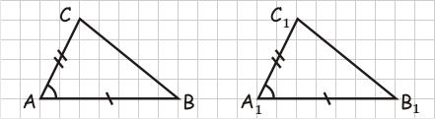

**Доказательство:** Пусть у треугольников ABC и A1B1C1 ∠ A = ∠ A1, AB = A1B1, AC = A1C1.

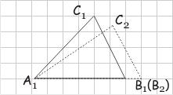

Пусть есть треугольник A1B2C2 – треугольник равный треугольнику ABC, с вершиной B2, лежащей на луче A1B1, и вершиной С2 в той же полуплоскости относительно прямой A1B1, где лежит вершина С1.

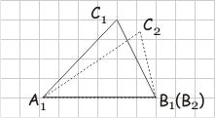

Так как A1B1=A1B2, то вершины B1 и B2 совпадают.

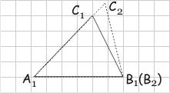

Так как ∠ B1A1C1 = ∠ B2A1C2, то луч A1C1 совпадает с лучом A1C2.

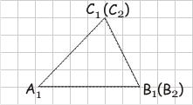

Так как A1C1 = A1C2, то точка С1 совпадает с точкой С2. Следовательно, треугольник A1B1C1 совпадает с треугольником A1B2C2, а значит, равен треугольнику ABC. **Теорема доказана.**

Рассмотрим упражнение для первого признака равенства треугольника

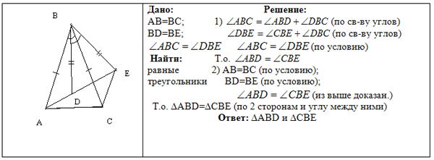

**Теорема:**Если сторона и прилежащие к ней углы одного треугольника равны соответственно стороне и прилежащим к ней углам другого треугольника, то такие треугольники равны.

**Доказательство:** Пусть Δ ABC и Δ A1B1C1 таковы, что АB=A1B1, ∠ A = ∠ A1, ∠ B = ∠ B1,

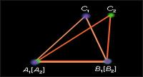  Существует Δ A1B2C2, равный Δ ABC, с вершиной B2 на луче A1B1 и с вершиной C2 в той же полуплоскости, где и вершина C1. Так как А1B2=A1B1, то вершина B2 совпадает с вершиной B1. Так как ∠ B2A1C2 = ∠ B2A1C2 и ∠ B1A1C2 = ∠ B1A1C1, то луч A1C2 совпадает с лучом A1C1,а луч B1C2 совпадает с лучом B1C2. Отсюда следует, что вершина C2 совпадает с вершиной C1. Итак, Δ A1B1C1 совпадает с треугольником Δ A1B2C2,а значит, равен Δ ABC. **Теорема доказана.**

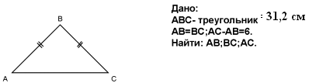

**Задача**

В треугольнике АВС с периметром 31,2 см. АВ=ВС, АС - АВ = 6 см. найдите АВ, ВС и АС.

Решение: Пусть АВ = х см, тогда ВС = х см. Получаем АС = АВ + 6 = х + 6 (см). Составим уравнение и решим его

х + х + х + 6 = 31,2

3х = 25,2

х = 8,4

Ответ: АВ = ВС = 8,4 см; АС = 14,4 см.

**Теорема:**Если три стороны одного треугольника соответственно равны трём сторонам другого треугольника, то такие треугольники равны.

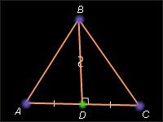

Пусть Δ ABC и Δ A1B1C1 таковы, что AB = A1B1; BC = B1C1; AC = A1C1. **Доказательство методом от противного.**

Пусть треугольники не равны. Отсюда следует, что ∠ A ≠ ∠ A1, ∠ B ≠ ∠ B1, ∠ С ≠ ∠ С1 одновременно. Иначе треугольники были бы равны по первому признаку.

Пусть Δ A1B1C2 – треугольник, равный Δ ABC, у которого вершина C2 лежит в одной полуплоскости с вершиной C1 относительно прямой A1B1. По предположению вершины C1 и C2 не совпадают. Пусть D – середина отрезка C1C2. Треугольники A1C1C2 и B1C1C2 – равнобедренные с общим основанием C1C2. Поэтому их медианы A1D и B1D являются высотами. Значит, прямые A1D и B1D перпендикулярны прямой C1C2. A1D и B1D имеют разные точки A1 и B1, следовательно, не совпадают. Но через точку D прямой C1C2 можно провести только одну перпендикулярную ей прямую. Мы пришли к противоречию. **Теорема доказана.**

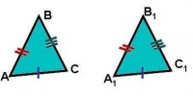

Задания для проверки готовности к знакомству с третьим признаком равенства треугольников по учебнику Атанасяна.

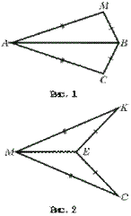1. Сделайте рисунок, похожий на рис. 1 (выполнен на доске). В треугольниках АВС и АМВ равны стороны АС и АМ, ВС и ВМ. Докажите, что Δ АВС = Δ АМВ.

2. Сделайте рисунок, похожий на рис. 2 (выполнен на доске). В треугольниках МKЕ и МЕС равны стороны МK и МС, KЕ и ЕС. Докажите, что Δ МKЕ = Δ МСЕ.

Выполнение первого задания может быть организовано, например, так. Обсуждается вопрос, как можно доказать равенство треугольников. Итогом может быть вывод: если удастся доказать, что один из углов одного треугольника равен углу другого треугольника, и равные углы лежат между соответственно равными сторонами, то такие треугольники равны.

Чтобы ускорить и облегчить работу, можно подсказать направление поиска доказательства: дополнить рисунок таким образом, чтобы получились равнобедренные треугольники.

Затем одному из наиболее слабых обучающихся предлагается сообщить, какое дополнительное построение им выполнено. В ходе обсуждения важно обратить внимание на то, что данное дополнительное построение позволяет получить равнобедренные треугольники, у которых равны углы при основании. В результате обсуждения рисунок на доске принимает следующий вид (рис. 3):

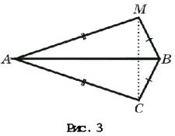

Далее следует проверить и обсудить каждый из следующих шагов:

·      вывод о равенстве углов при основании треугольников АМС и ВМС;

·      вывод о равенстве углов АМВ и АСВ.

Аналогично проверяется и обсуждается правильность решения второй задачи. Особое внимание важно уделить тому, что эти решения отличаются лишь последним шагом: в первой задаче искомый угол равен сумме углов при основании рассматриваемых равнобедренных треугольников, а во второй задаче – разности этих углов.

Затем, как было показано, надо переходить к поиску доказательства.

Первый шаг поиска – краткое фиксирование того, что дано и того, что требуется доказать (рис. 4).

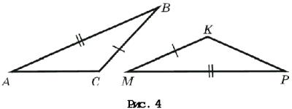

Доказать: Δ ABC ____ Δ MKP.

(Пропуски обучающиеся должны заполнить самостоятельно. Это позволяет лучше осознать, о чем говорится в условии и заключении теоремы.)

Как и при поиске доказательства первых двух признаков, необходимо осмыслить информацию, которую предоставляет условие теоремы. В данном случае информация заключается в возможности совместить каждую из пар равных сторон.

При доказательстве первых двух признаков треугольники накладывались. Очень полезно и в этом случае попытаться наложить треугольники, выяснить, что ничего не известно об углах и поэтому неизвестно, можно ли совместить остальные соответственно равные стороны. И только после этого сделать вывод о том, что можно попробовать найти доказательство, прикладывая треугольники.

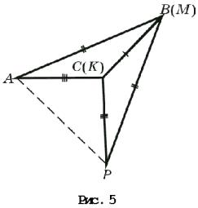Полезно обсудить, как следует прикладывать треугольники, совмещая, например, их стороны СВ и МK. Ученикам предлагается записать, какие вершины при этом должны совместиться. Обсуждая различные мнения, важно обратить внимание на то, что совместив С и K, В и М, можно получить равнобедренные треугольники, рассмотрение которых позволит доказать равенство углов данных треугольников. Результатом обсуждения может стать, например, рис. 5 (выполненный на доске):

Дальнейший поиск доказательства можно в случае необходимости облегчить, обратив внимание обучающихся на «подготовительную» задачу.

Тот небольшой опыт, который накопился у каждого ученика к моменту доказательства третьего признака, говорит о том, что доказательство завершено. Главная задача учителя показать, что это не так. Например, предложить всем еще раз записать весь ход доказательства, совместив стороны АВ и МР (рис. 6):

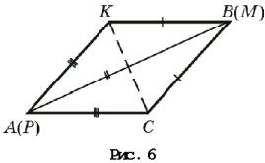

В ходе проверки, которую следует осуществлять по шагам, самое главное установить следующее:

1) треугольники опять приложены один к другому так, чтобы совместились те вершины, в которых сходятся соответственно равные стороны;

2) опять отрезок, соединяющий несовместившиеся вершины, является основанием двух равнобедренных треугольников, у которых равны углы при основании;

3) опять можно доказать, что равны углы треугольников при несовместившихся вершинах.

Но в первом случае находилась разность углов, а теперь – сумма углов. Поэтому рассуждения, которые выполнялись при рассмотрении первого случая, нельзя повторить в рассматриваемом случае. Это означает, что, доказывая третий признак равенства треугольников, надо рассмотреть оба рассмотренных случая.

Теперь остается сделать понятным, что и после рассмотрения второго случая доказательство не завершено. Для этого полезно четко сформулировать проблему: нельзя ли найти такие треугольники с соответственно равными сторонами, при доказательстве равенства которых нельзя повторить рассуждения ни первого, ни второго рассмотренных случаев.

Для того чтобы понять, могут или не могут найтись такие треугольники, надо разобраться, что именно повлияло на появление различных случаев.

В первом случае общая сторона двух равнобедренных треугольников не пересекала совместившиеся стороны. Во втором случае общая сторона двух равнобедренных треугольников делила совместившиеся стороны на два отрезка.

Следовательно, надо попытаться установить, нет ли треугольников с тремя соответственно равными сторонами, которые можно приложить так, чтобы не имел место ни первый, ни второй случай.

Думаю, что проблема отыскания таких треугольников может оказаться для обучающихся слишком сложной. Поэтому можно нарисовать два прямоугольных треугольника и предложить установить, первый или второй случай имеет место, если приложить их так, чтобы совместились:

равные стороны, которые лежат против прямых углов; 2) равные стороны, которые прилежат к прямым углам. Во втором случае получается рис. 7:

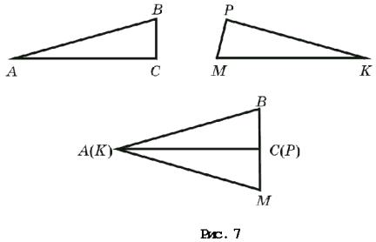

Здесь совместившиеся вершины С и Р лежат на отрезке, который соединяет не совместившиеся вершины В и М. Следовательно, получается равнобедренный треугольник с основанием ВМ, и поэтому РВ = РМ.

Рассуждения, с помощью которых доказывается равенство треугольников в рассмотренном случае, не такие, как в первом и во втором случае. Следовательно, это третий случай, который надо рассматривать, доказывая третий признак.

**Глава 2. Система работы при изучении признаков равенства треугольников на уроках геометрии в 7 классе.**

До проведения разработанной системы уроков, было проведено исследование по выявлению заинтересованности обучающихся в изучении геометрии. Каждому были розданы по 2 карточки: с улыбающимся смайликом и грустным смайликам. Задавался вопрос готовы ли вы изучать геометрию: грустный смайлик означал, что совершенно не желания, а весёлый – да, с радостью! Результаты получились следующие:

Целью данной системы работы при изучении признаков равенства треугольников на уроках геометрии в 7 классе явилось формирование знаний и умений, обучающихся по указанной теме на репродуктивном уровне, то есть добиться понимания и воспроизведения конкретного программного материала в ходе решения задач по темам «Первый, второй и третий признаки равенства треугольников», а также повышение заинтересованности обучающихся в изучении геометрии.

Методическими задачами стали формирование логического, системного мышления; овладение интеллектуальными умениями и мыслительными операциями – анализом и синтезом, доказательством, сравнением, обобщением.

За структуру этих уроков взяты:

·        Организационный момент.

·        Постановка цели урока.

·        Проверка знания базовых понятий и определений по теме в ходе решения кроссворда.

·        Решение задач на готовых чертежах с целью повторения первых двух признаков равенства треугольников (устно).

·        Математический диктант.

·        Решение задач.

·        Разгадывание фамилии великого ученого древности в ходе решения задач на повторение (устно).

·        Постановка домашнего задания.

·        Подведение итогов урока.

Оборудованиями на этих уроках явились: ноутбук, мультимедиа проектор, плакат с таблицей для разгадывания слова, раздаточный материал: бланки для написания математического диктанта, файлы с геометрическими фигурами, бланки таблиц для разгадывания слова, распечатки домашних заданий, маркер для оформления плаката.

В ходе уроков проверяется подготовленность классного помещения и готовность обучающихся к уроку, ставятся цели уроков и отмечается, что данные уроки являются уроками обобщения и систематизации знаний по темам «Первый, второй и третий признаки равенства треугольников».

А также в ходе этих уроков будут проверены знания базовых понятий и определений в ходе решения кроссворда, практические навыки применения знаний по теме в стандартных условиях в ходе решения задач на готовых чертежах, навыки самостоятельного применения знаний по темам в ходе написания математического диктанта. А также будут предложены задания, для решения которых понадобится привлечение всего комплекса знаний и умений в том числе алгебраических методов решения геометрических задач.

* 1. **Система уроков по изучению признаков равенства треугольников на уроках геометрии в 7 классе.**

Обобщающий урок по теме «Признаки равенства треугольников»

(По учебнику Л.С. Атанасяна Геометрия 7-9)

Цель и задачи урока:

· повторить и систематизировать знания обучающихся по данной теме;

· применить полученные знания для решения задач связанных с треугольниками;

· осуществить проверку полученных знаний.

План урока:

1. Организационный момент (2-3 мин).

2. Актуализация знаний (3-8 мин).

3. Тестирование (8-10 мин).

4. Групповая работа (10-15 мин).

5. Математический диктант (3-4 мин).

6. Подведение итогов урока. Постановка домашнего задания (2 мин).

ХОД УРОКА.

I. Организационный момент. Формулируется тема урока. Цели урока сообщаются заранее. Класс настраивается на работу и получение хороших оценок.

II. 1. Повторение признаков равенства треугольн6иков. Трое обучающихся доказывают признаки на доске, а трое других производят контроль и формулируют признаки.

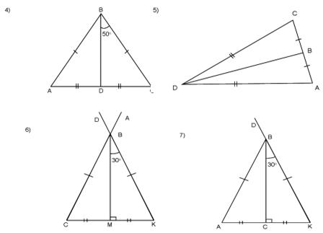2. Тест на знание признаков равенства треугольников. Каждый из обучающихся получает листочек с изображением 10 пар треугольников, на которых отмечены соответствующие равные элементы. Предлагается отыскать пары треугольников, о равенстве которых можно утверждать, опираясь на один из признаков. Выдаются маленькие листочки, на них в строчку по порядку записываются: в случае положительного ответа - номер соответствующего признака, в случае отрицательного - ставится ноль. В результате должен получится код из 10 цифр состоящий из 0,1,2 и 3 (1020103002). Совпадение ответа ученика и цифры кода отмечается знаком "+" (код заранее выписывается на доску). Сразу же подсчитывается количество заработанных баллов.

Работа тут же оценивается: 10-8 совпадений - "5";

7-6 совпадений - "4";

5-3 совпадений - "3".

После урока листочки сдаются на проверку.

**III. Групповая работа.** Работают в группе по 4 человека. Разбирают задачи (см. приложение лист 2). Каждый берёт на себя по одной задаче на объяснение. Учитель по выбору может спросить любого из группы или всех (всего 4 варианта). Остальные внимательно слушают, дополняют, исправляют. Внимание должно быть постоянно, т. к. на любом этапе объяснения задачу можно передать ученику в другой группе.

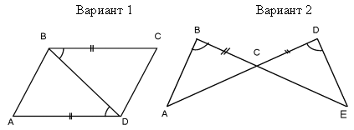

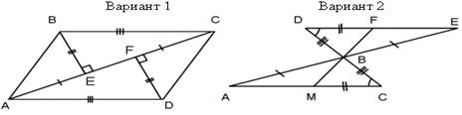

**IV. Математический диктант.** Математический диктант позволяет за короткое время проверить глубину знаний обучающихся, выставить оценки, проанализировать ошибки. Диктант проводится на месте под копирку: один экземпляр ученику сдают учителю для проверки, другую оставляют себе. Отвечать на вопросы нужно "да" или "нет".

·        Верно ли, что если треугольники равны, то каждый угол первого треугольника равен каждому углу второго треугольника? [Нет].

·        Верно ли, что каждому углу одного треугольника найдётся угол, равный ему во втором равном треугольнике? [Да].

·        Верно ли, что если сторона и два прилежащих к ней угла соответственно равны стороне и двум прилежащим к ней углам другого треугольника, то такие треугольники равны? [Да].

·        Верно ли, что если три угла одного треугольника соответственно равны трём углам другого треугольника, то такие треугольники равны? [Нет].

·        Верно ли, что две стороны и угол одного треугольника соответственно равны двум сторонам и углу другого треугольника, то такие треугольники равны? [Нет].

·        Верно ли, что медианы в равных треугольниках, проведённые к равным сторонам равны? [Да].

**V. Подведение итогов урока.** Постановка домашнего задания.

Обучающимся сообщают результаты их работы, поощряют лучшие ответы. Урок считается успешным, если оставляет у обучающихся чувство удовлетворения собой, если их знания становятся систематизированными, а действия осознанными.

***Методические рекомендации:***

В случае неимения в наличии копирки математический диктант обучающиеся проверяют друг у друга карандашом, выставляют оценки, а затем эти листочки сдаются на проверку учителю

При работе по группам в среднем может получиться от 6 до 10 групп, т.е.2-3 группы будут иметь одинаковые варианты. В этом случае работа организуется по усмотрению учителя.

Урок обобщения и систематизации знаний обучающихся на тему

«Признаки равенства треугольников»

**Цель и задачи урока:**

1. Повторить и закрепить знания обучающихся формулировок признаков равенства треугольников.

2. Тренировать способность решать задачи, используя признаки равенства треугольников.

3. Развивать умение решать задачи по готовым чертежам, развивать логическое мышление.

**Ход урока:**

**1. Организация класса к уроку.**

Проверка готовности обучающихся к уроку. Сообщение темы урока.

**2. Актуализация знаний обучающихся.**

Обучающиеся получают карточки с вопросом и ответом, они должны внимательно слушать и когда очередь дойдет до ответа, прочитать его.

**№1.** Закрепляются знания обучающихся геометрических понятий.

* Какие геометрические фигуры называются равные?

Две геометрические фигуры называются равными, если их можно совместить

наложением.

* В равных треугольниках какие элементы равны?

Если два треугольника равны, то элементы (стороны и углы) одного треугольника соответственно равны элементам другого треугольника.

* Как звучит первый признак равенства треугольников?

Если две стороны и угол между ними одного треугольника соответственно равны двум сторонам и углу между ними другого треугольника, то такие треугольники равны.

* Что называется медианой треугольника?

Отрезок, соединяющий вершину треугольника с серединой противоположной стороны, называется медианой треугольника.

* Что называется биссектрисой треугольника?

Отрезок биссектрисы угла треугольника, соединяющий вершину треугольника с точкой на противоположной стороны, называется биссектрисой треугольника.

* Что называется медианой треугольника?

Перпендикуляр, проведенный из вершины треугольника к прямой, содержащей

противоположную сторону, называется высотой треугольника.

* Каким замечательным свойством обладают медианы, биссектрисы и высоты треугольника?

В любом треугольнике медианы пересекаются в одной точке, биссектрисы

пересекаются в одной тоске, высоты или их продолжения также пересекаются в

одной точке.

* Какой треугольник называется равнобедренным?

Треугольник называется равнобедренным, если его две стороны равны. Равные

стороны называются боковыми сторонами, а третья сторона - основанием

равнобедренного треугольника.

* Какие углы называются вертикальными?

Два угла называются вертикальными, если стороны одного угла являются

продолжением сторон другого.

* Какое свойство вертикальных углов вы знаете?

Вертикальные углы равны.

* Какое свойство об углах равнобедренного треугольника вы знаете?

В равнобедренном треугольнике углы при основании равны.

* Какое свойство биссектрисы равнобедренного треугольника вы знаете?

В равнобедренном треугольнике биссектриса, проведенная к основанию, является медианой и высотой.

* Прочитайте второй признак равенства треугольников.

Если сторона и два прилежащих к ней угла одного треугольника соответственно равны стороне и двум прилежащим к ней углам другого треугольника, то такие треугольники равны.

* Какие углы называются смежными?

Два угла, у которых одна сторона общая, а две другие являются продолжениями одна другой, называются смежными.

* Назовите свойство смежных углов.

Сумма смежных углов равна 180º.

* Какие прямые называются перпендикулярными?

Две пересекающиеся прямые называются перпендикулярными, если они образуют четыре прямых угла.

* Чему равен периметр треугольника?

Сумма длин трех сторон треугольника называется его периметром.

* Назовите третий признак равенства треугольников.

Если три стороны одного треугольника соответственно равны трем сторонам другого треугольника, то такие треугольники равны.

**№2.**Учитель использует слайды презентаций, как обобщение ответов обучающихся.

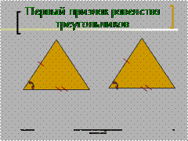

Какие три равных элемента в треугольниках нам нужны, чтобы мы могли применить первый признак равенства треугольников? (СУС)

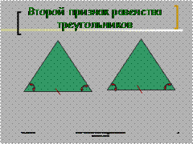

Какие три равных элемента в треугольниках нам нужны, чтобы мы могли применить второй признак равенства треугольников? (УСУ)

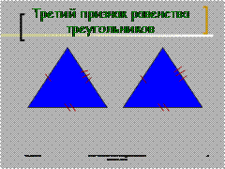

Какие три равных элемента в треугольниках нам нужны, чтобы мы могли применить третий признак равенства треугольников? (ССС)

1. **Формирование умений и навыков.**

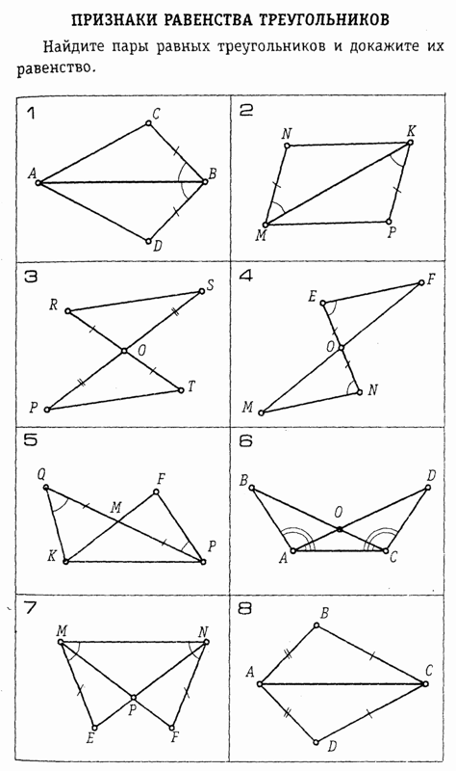**№1 (устно).** Используются слайды презентации. Закрепляется навык обучающихся доказывать равенство треугольников, используя признаки, ведется работа по формированию правильной математической речи обучающихся.

По готовому чертежу докажите равенство треугольников.

Рисунок 1

**№2.**

Работа в парах. Обучающимся даются чертежи геометрических фигур, нужно исследовать конфигурацию: отметить равные отрезки и углы, выписать пары равных треугольников со ссылками. Работают в тетрадях, затем следует проверка.

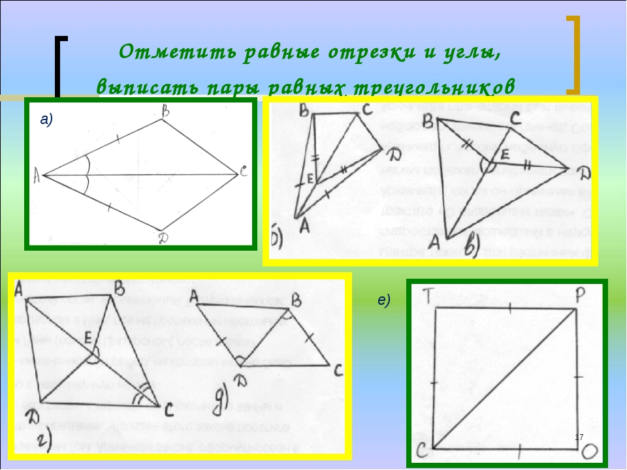

Рисунок 2

Учитель оказывает индивидуальную помощь слабым обучающимся.

Закрепляется навык обучающихся доказывать равенство треугольников, используя признаки.

Учитель корректирует работу обучающихся.

Похожее заданием вам будет на дом. Задания раздаются на листочках обучающимся.

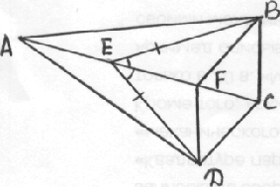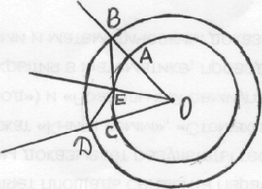

**№3.** Работа в тетрадях. Решение задачи, по готовому чертежу.

Закрепляется навык обучающихся доказывать равенство треугольников, используя признаки. Развивается умение обучающихся решать задачи по готовым чертежам

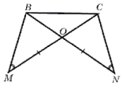

Дано: МО=ОN, угол М равен углу N

Доказать: ∆ВОС - равнобедренный

Доказательство:

∆МВО=∆NСО по стороне и двум прилежащим к ней углам. В равных треугольниках соответственные стороны равны, значит ВО=ОС, значит ∆ВОС - равнобедренный, т.к. у него две стороны равны.

Какой треугольник называется равнобедренным?

Как доказать равенство сторон ВО и ОС?

Правильно, сначала нужно доказать равенство ∆МВО=∆NСО.

**№5.** Самостоятельная работа. Цель: проверить знания обучающихся по изученной теме.

Сейчас проведем тест на знание признаков равенства треугольников.

Каждый обучающихся получает лист с изображением 10 пар треугольников, на которых отмечены соответственно равные элементы. Предлагается отыскать пары треугольников, о равенстве которых можно утверждать. Опираясь на один из признаков.

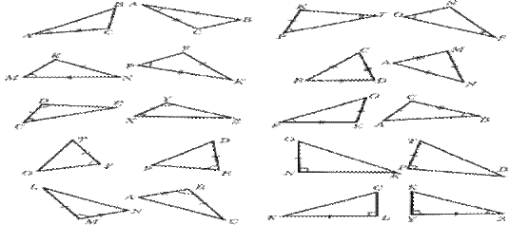

**4. Итог урока.**

С какими признаками мы сегодня работали?

Расскажите их.

**5. Домашнее задание.**

№1. Задание по карточкам.

**2.1.1. Первый признак равенства треугольников.**

Урок I типа (изучение и первичное закрепление знаний)

Постановка триединой задачи.

I. Образовательные задачи.

Признаки равенства треугольников являются основным рабочим материалом всего курса геометрии. Поэтому обучающиеся должны знать I признак равенства треугольников, уметь его доказывать и применять при решении задач. В соответствии с этим ставятся образовательные задачи.

1. Знать формулировку и доказательство I признака равенства треугольников.

2. Применять полученные знания при решении простейших задач в прямой и косвенной форме.

3. Провести актуализацию опорных знаний по следующим вопросам:

а) равные отрезки, углы, треугольники.

б) определение треугольника и его элементов.

в) определение и свойства смежных и вертикальных углов.

г) понятие угла, заключённого между сторонами.

II. Развивающие задачи.

1. Развитие умений:

а) выделять главное и существенное.

б) сравнивать и обобщать полученные знания.

в) планировать и контролировать свою деятельность при выполнении аналитических заданий.

2. Развитие умений в работе со справочной и [учебной литературой](http://pandia.ru/text/category/uchebnaya_literatura/).

3. Развитие зрительной и слуховой памяти, внимания, математической речи и логического мышления.

III. Воспитательные задачи.

1. Воспитание трудолюбия, усидчивости, умения слушать других.

2. Умение высказывать свою точку зрения, проводить рассуждения, доказательства при выполнении аналитических заданий.

 Ход урока.

I. Организационный момент.

II. Проверка домашнего задания. 1. № 88

Вопросы:

1. Объясните, какая фигура является треугольником?
2. Назовите вершины, стороны и углы треугольника.
3. 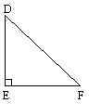Назовите сторону, лежащую против угла D, против угла E, против угла F.
4. Укажите углы, лежащие против сторон DE, EF, FD.
5. Укажите углы, прилежащие к сторонам DE, EF, FD.
6. Укажите, какой угол заключен между сторонами ED и DF, EF и DF, DE и EF.
7. № 90

Вопросы:

1. Что главное нужно знать при решении задачи? (определение треугольника, его сторон, периметр треугольника)
2. Что такое периметр треугольника?
3. Что существенно при решении этой задачи? (умение решать задачи на нахождение, во сколько раз одна величина больше/меньше другой и на сколько)

III. Подготовка к восприятию новых знаний (актуализация опорных знаний)

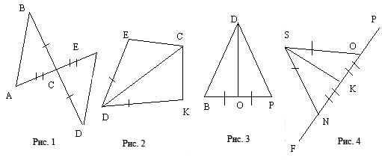

Вопросы:

Назовите равные отрезки на рис. 1. Какие отрезки называются равными?

Назовите равные углы на рис. 2. Какие углы называются равными?

Есть ли равные углы на рис. 3, 1, 4? Почему они равны?

Какие углы называются вертикальными, смежными? Какими свойствами они обладают?

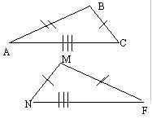5. Равны ли треугольники ABC и FMN? Почему? (треугольники равны, т.к. у них равны соответствующие стороны и соответствующие углы. При этом соответствующие углы должны лежать против соответственно равных сторон.)

6. Δ ABC = Δ FMN, AB = 5, ВС = 7, ∠ A = 50о. Найдите MN, FM, ∠F.

Важно! В равных треугольниках соответственно равные элементы равны.

7. Какие треугольники называются равными? (треугольники называются равными, если их можно совместить наложением)

8. Всегда ли возможно установить равенство треугольников путем наложения?

Нет. Например, два [земельных участка](http://pandia.ru/text/category/zemelmznie_uchastki/).

9. Проверка из домашней работы № 89(а). Как вы думаете, построенные вами треугольники будут равны?

IV. Изучение новых знаний.

Оказывается, равенство двух треугольников можно установить, не накладывая один треугольник на другой, а сравнивая только некоторые элементы.

Мы докажем теорему, которая устанавливает равенство двух треугольников по двум сторонам и углу между ними.

Что такое теорема? (утверждение, справедливость которого устанавливается путем рассуждений, называется теоремой).

А как называются сами рассуждения? (доказательством теоремы)

Какие теоремы мы уже доказывали?

Формулировка теоремы.

Если две стороны и угол между ними одного треугольника соответственно равны двум сторонам и углу между ними другого треугольника, то такие треугольники равны.

### Дано:

Два треугольника: ABC и DEF (рисунок 2).

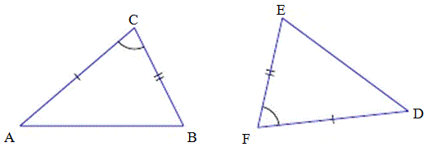

Рисунок 2

По условию теоремы две пары отрезков этих треугольников равны между собой (АС = FD и СВ = EF). Углы между отрезками также равны (т.е. ∠АСВ = ∠EFD).

**Доказать**, что треугольник ABC равен треугольнику DEF.

### Доказательство:

1. Поскольку имеется равенство углов (∠АСВ = ∠EFD), треугольники можно наложить друг на друга, так чтобы вершина С совпадала с вершиной F.
2. При этом отрезки СА и СВ наложатся на отрезки FE и FD.
3. А поскольку отрезки двух треугольников равны между собой (АС = FD и СВ = EF по условию), то отрезок АВ также совпадёт со стороной ED.
4. Это в свою очередь даст совмещение вершин А и D, В и Е.
5. Следовательно, треугольники полностью совместятся, а значит, они равны.

**Теорема доказана.**

Каким методом мы проводили доказательство? - Методом наложения.

- С наложения каких элементов мы начали проводить доказательство? - С наложения углов.

- Равенство каких элементов еще использовали? - Равенство сторон: АВ = А1В1, то сторона АВ совместится со стороной А1В1, точка В совместится с точкой В1;

- АС = А1C1, то сторона АС совместится со стороной А1C1 точка С совместится с точкой C1.

- Что можно сказать про стороны ВС и B1C1? - Они совпадут, значит эти стороны равны.

- Для чего необходима доказанная теорема? - Можно лишь сравнивать элементы треугольника, а не накладывать треугольники, не всегда возможно наложить треугольники практически.

- Для решения задач.

Доказанная теорема выражает I признак равенства треугольников по двум сторонам и углу между ними.

Что такое признак?

Признак (от слова знак) – это показатель, по которому можно узнать, определить что-либо.

Прочитайте формулировку теоремы, выражающей I признак равенства треугольников (стр. 30).

Формулировка теоремы содержит условие и заключение теоремы.

Прочитайте условие теоремы, заключение.

V. Первичная проверка понимания материала.

Найдите пары равных треугольников и установите их равенство на рис. 1, 2, 3, 4. Решение задач с подробной записью в тетради.

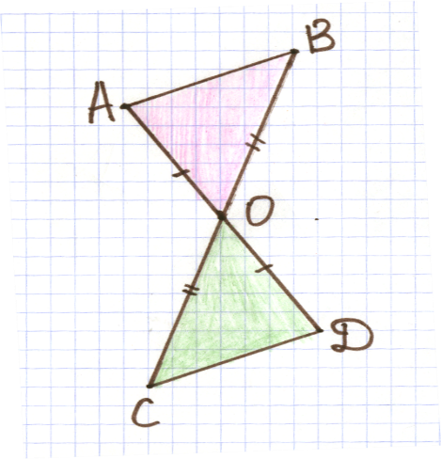Дано: Δ АВО и Δ СDО, ВО=ОС, О- середина АD, АВ=3 см, ОСD=30о.

Доказать: Δ АВО = Δ СDО. Найти: СD, ∠АВС.

VI. Итог урока

Сформулируйте I признак равенства треугольников.

Расставьте предложения текста в нужном порядке, чтобы получилось доказательство I признака равенства треугольников:

* Итак, треугольники АВС и А1В1С1 полностью совместились, значит, они равны.
* Поскольку АВ = А1В1, то сторона АВ совместится со стороной А1В1, в частности, совместятся точки В и В1.
* Т. к ∠A=∠А1, то АВС можно наложить на А1В1С1 так, что вершина А совместится с вершиной А1, а стороны АВ и АС наложатся на стороны А1В1 и А1С1.
* Поскольку АС = А1С1, то сторона АС совместится со стороной А1С1, в частности, совместятся точки С и С1.
* Следовательно, совместятся стороны ВС и В1С1, т.к. через совпадающие точки (С и С1, В и В1) можно провести только одну прямую.

VII. Информация о домашнем задании п.15, учить теорему, № 93 (письменно), задачи по готовым чертежам стр. 9, найти пары равных треугольников и доказать их равенство (устно).

Структура урока I типа

Организационный момент.

Проверка домашнего задания.

Подготовка к восприятию новых знаний.

Изучение новых знаний.

Первичная проверка понимания материала.

Первичное закрепление материала.

Итоги урока.

Информация о домашнем задании.

Для достижения триединой задачи отбор содержания учебного материала был проведён следующим образом.

Обучающиеся достаточно хорошо должны знать определение треугольника, его элементов, уметь называть угол, лежащий между сторонами треугольника, указывать сторону, лежащую против данного угла, поэтому при проверке домашнего задания этим вопросам уделялось внимание.

При решении любой геометрической задачи, доказательстве теорем необходимо учить обучающихся выделять главное и существенное, обращать внимание, какой теоретический и практический материал должен знать ученик, чтобы выполнить то или иное задание, потому при проверке домашнего задания этим вопросам также уделялось внимание.

Таким образом, проверяя домашнее задание, мы готовили обучающихся к восприятию новых знаний.

При доказательстве I признака равенства треугольников мы ссылаемся на определение равенства отрезков, углов, треугольников, поэтому на этапе подготовки к восприятию новых знаний были задания на нахождение равных сторон и углов треугольника. Также повторялось определение равных фигур. Обучающиеся вспомнили, как на чертежах обозначаются равные стороны и углы, что в дальнейшем очень важно для решения задач. Также повторился важный факт, что у равных треугольников соответствующие элементы равны. При решении задач на I признак равенства треугольников обучающиеся должны знать определения и свойства смежных и вертикальных углов, уметь их распознавать на рисунках, потому в устную работу были включены и эти задания.

Доказательство I признака равенства треугольников трудно для семиклассников, поэтому обучающиеся не были включены во фронтальную работу объяснения нового материала. Доказательство теоремы было проведено детализировано, это сделано для того, чтобы в ходе объяснения нового материала обратить внимание обучающихся на отдельные шаги доказательства.

Для лучшего восприятия доказательства теоремы мы запланировали отработку обще учебных умений и навыков, обучающиеся выделили главное и существенное при доказательстве I признака равенства треугольников.

Признаки равенства треугольников должны усваиваться как метод решения задач. Поэтому на этапе первичного закрепления знаний мы включили задания по готовым чертежам (найти пары равных треугольников)

Решая задачу № 93, обучающиеся учились выполнять рисунок по условию задачи, отмечать равные элементы на рисунке, учились делать геометрически грамотную ссылку на I признак равенства треугольников (по сторонам и углу между ними).

При подведении итогов повторилась формулировка теоремы и провелась работа по формулированию обще учебных умений и навыков, обучающиеся учились планировать и контролировать свою деятельность, что дало возможность обучающимся осмыслить доказательство теоремы.

В течение всего урока обучающиеся учились анализировать полученные знания, сравнивать, обобщать, выделять главное и существенное, развивать логическое мышление. На протяжении всего урока обучающиеся развивали зрительную и слуховую память, воспитывали усидчивость, активность, учились высказывать свою точку зрения.

Для достижения триединой задачи использовались следующие методы обучения:

1. словесный;
2. наглядный;
3. практический;
4. проблемно-поисковый;
5. индивидуальный;
6. дедуктивный.

Форма организации познавательной деятельности:

1. групповая;
2. фронтальная;
3. индивидуальная.

**2.1.2. Второй признак равенства треугольников.**

Цели урока:

1. Содержательная: с помощью практических знаний обеспечить понимание обучающимися отличия между первым и вторым и третьим признаками равенства треугольников, а также между определением равных треугольников и признаком равенства треугольников.

2. Деятельностная: формировать у учащихся навыки доказательства утверждений с помощью ранее изученных понятий и теорем.; формировать у учащихся умения применять второй и третий признаки равенства при определении равенства треугольников;

3. Развивающая: формировать ключевые компетенции учащихся: информационную (умение анализировать информацию, сравнивать, делать выводы), проблемную (умение ставить проблемы и с помощью имеющихся знаний находить выход из ситуации); коммуникативную (умение работать в группах, умение слушать и слышать других, принимать мнение других)

Результаты обучения:

На данном уроке учащиеся должны: усвоить 2 и 3 признаки равенства треугольников; научиться находить в задаче равные элементы и использовать их при применении второго и третьего признаков;

Содержание учебного материала: второй и третий признаки равенства треугольников и простейшие задачи на его применение.

Единица содержания образования: способ доказательства теоремы - наложение треугольников; способ решение задачи- анализ данных (равные стороны и прилежащие к ним углы) и применение второго и третьего признаков равенства треугольников

Ход урока.

I. Организационный момент.

II. Проверка домашнего задания.

III. Повторение

* Какие треугольники называются равными?
* Первый признак равенства треугольников.

IV. Изучение новых знаний.

Теорема (Второй признак равенства треугольников). Если стороны и два прилежащих к ней угла одного треугольника соответственно равны стороне и двум прилежащим к ней углам другого треугольника, то такие треугольники равны.

Дано: ∆АВС, ∆А1В1С1, АВ=А1В1, ∠А=∠А1, ∠В=∠В1

Доказать: ∆АВС= ∆А1В1С1

Доказательство: по аксиоме, можно отложить ∆АВС от луча А1В1 в полуплоскости, определяемый вершиной С1.

Вершина А совместиться с вершиной А1. Так как АВ=А1В1, вершина В совместиться с вершиной В1. Так как ∠А=∠А1, сторона АС пойдет по стороне А1С1. Так как ∠В=∠В1, сторона ВС пойдет по стороне В1С1. Таким образом, ∆АВС совместиться с ∆А1В1С1. Следовательно, ∆АВС = ∆А1В1С1. Что и требовалось доказать.

Сформулируем третий признак равенства треугольников:

Если три стороны одного треугольника соответственно равны трём сторонам другого треугольника, то такие треугольники равны.

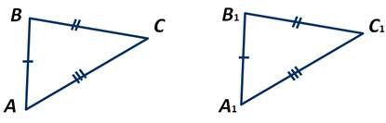Пусть АВС и А1В1С1 - два треугольника, у которых АВ=А1В1, ВС=В1С1 и СА=С1А1. Докажем, что ∆ АВС= ∆ А1В1С1.

Приложим ∆ АВС к ∆ А1В1С1 таким образом, чтобы вершина А совместилась с вершиной А1, вершина В - с вершиной В1, а вершины С и С1 оказались по разные стороны от прямой А1В1.

Возможны три случая.

Рассмотрим первый случай. Так как по условию теоремы АС=А1С1, ВС=В1С1, то треугольники А1С1С и В1С1С являются равнобедренными. По теореме о свойстве углов равнобедренного треугольника угол 1 равняется углу 2, а угол 3 равняется углу 4. Поэтому ∠А1СВ1=∠А1С1В1.

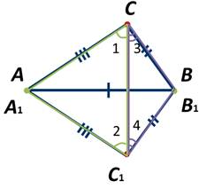

Получаем, АС=А1С1, ВС=В1С1 и ∠С=∠С1. Следовательно, ∆ АВС= ∆ А1В1С1 по первому признаку равенства треугольников.

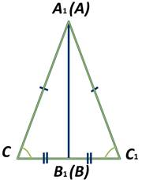

Рассмотрим второй случай. Так как по условию теоремы АС=А1С1, то ∆ СА1С1является равнобедренным. По теореме о свойстве углов равнобедренного треугольника углы при основании С и С1 равны. Можем сказать, что треугольники АВС и А1В1С1 равны по первому признаку равенства треугольников, так как АС=А1С1 и ВС=В1С1 по условию теоремы, а ∠С=∠С1.

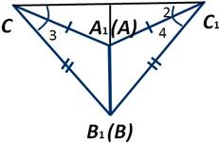И третий случай. По условию теоремы АС=А1С1 и ВС=В1С1. Из этого следует, что треугольники СА1С1 и СВ1С1 являются равнобедренными. Тогда по теореме о свойстве углов при основании равнобедренного треугольника ∠1=∠2 и ∠3=∠4. А следовательно, ∠С=∠С1. Итак, треугольники АВС и А1В1С1 равны по первому признаку равенства треугольников, так как АС=А1С1 и ВС=В1С1 по условию теоремы, а ∠С=∠С1.

Теорема доказана.

* Каким методом мы проводили доказательство?
* С наложения каких элементов мы начали проводить доказательство?
* Равенство каких элементов еще использовали?
* Для чего необходимы доказанные теоремы?

Доказанная теорема выражает 2 и 3 признаки равенства треугольников.

Что такое признак?

Прочитайте формулировку теоремы, выражающей 2 признак равенства треугольников.

* Формулировка теоремы содержит условие и заключение теоремы.
* Прочитайте условие теоремы, заключение.

V. Первичная проверка понимания материала.

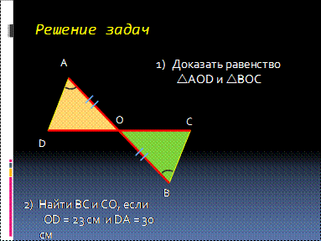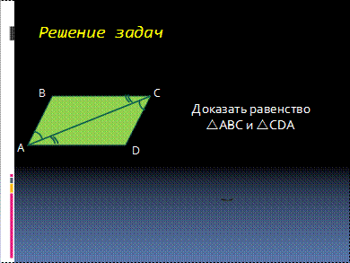

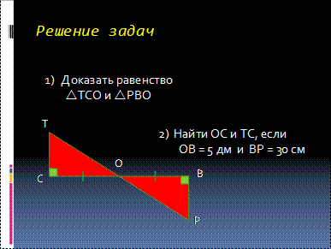

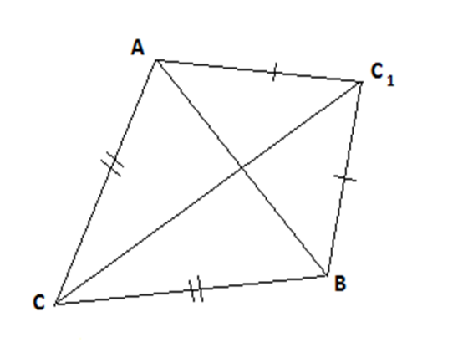Треугольники ABC и ABC1 равнобедренные с общим основанием AB.

Докажите равенство треугольников

VI. Итог урока

Сформулируйте 2 и 3 признак равенства треугольников.

VII. Домашнее задание.

**2.1.3. Третий признак равенства треугольников.**

Тип урока: формирование практических умений и навыков

Цель и задачи урока:

- продолжать формирование представления о втором и третьем признаке равенства треугольника, организовать деятельность по отработке навыка решения задач на доказательство с использованием второго и третьего признака равенства треугольника;

- создать условия для развития познавательных интересов, навыков работы с книгой, самоконтроля, умения конспектировать, способствовать формированию интереса к геометрии;

- воспитание информационной культуры обучающихся, внимательности, аккуратности, дисциплинированности, усидчивости.

Оборудование: Линейка, транспортир, компьютер.

Для урока использовались: некоторые элементы разработок по математике сайта www.1september.ru, дата доступа 10.04.2017; ЭСО «Геометрия 7 класс. Учебное пособие, 1С-Паблишинг», 2009» [34].

Подготовительный этап: оформить доску в виде меню:

* Геометрическое кафе
* Холодные закуски
* Салат из аксиом
* Первое блюдо
* Суп из признаков равенства треугольников
* Второе блюдо
* Рагу из треугольников
* Напитки
* Коктейль из углов в треугольнике
* Десерт
* Тест заварной
* Домашние рецепты геометрической кухни

План урока:

I. Орг. момент. (3 мин)

II. Проверка и актуализация знаний. (4 мин)

III. Теоретическая часть. (6 мин)

Гимнастика для глаз (2 мин)

IV. Практическая часть. (21 мин)

V. Д/з (2 мин)

VI. Вопросы обучающихся. (5 мин)

VII. Итог урока. Рефлексия (2 мин).

Ход урока:

I. Орг. момент.

(Приветствие, проверка присутствующих.) Сегодня на уроке мы продолжаем решать задачи по теме «Второй и третий признак равенства треугольников». Наш урок сегодня будет необычным. Назовем его «Геометрическое кафе». Для начала ознакомимся с меню, которое подготовило наше кафе.

В качестве холодных закусок вам будет предложен салат из аксиом, первым блюдом станет суп из признаков равенства треугольников. Второе блюдо - рагу из треугольников – вы не только попробуете, но и приготовите сами, в качестве напитка попробуем коктейль из углов в треугольнике, ну, а на десерт будет тест заварной. А как же обойтись без домашних рецептов геометрической кухни?

II. Актуализация знаний.

В качестве эпиграфа я предлагаю вам слова А.С. Пушкина «Вдохновения нужно в геометрии так же, как и в поэзии». А.С. Пушкин так же, как и мы с вами, изучал геометрию, ведь данная наука возникла так давно, что некоторые теоремы старше Библии! И пусть сегодня на уроке вас посетит вдохновение, о котором поэт говорит в данных строках.

Открываем наше кафе!

Итак, салат из аксиом. Салат состоит из нескольких ингредиентов, данными компонентами будут аксиомы планиметрии. Давайте вместе вспомним данные аксиомы.

III. Теоретическая часть.

Следующим блюдом будет суп из признаков равенства треугольников. Сейчас мы посмотрим лекцию «Третий признак равенства треугольников» и сравним доказательство, проводимое нами на прошлом уроке. [4] (Второй и третий признак равенства треугольников. Лекция). (Далее следует обсуждение доказательства.)

IV. Практическая часть. Пора приступить к следующему блюду: рагу из треугольников. Рассмотрим задачу [5] №6 стр.91 (учебник В.В. Шлыкова, Геометрия: учеб. Пособие для 7-го кл. учреждений, обеспечивающих получение общ. сред. Образования, с рус. яз. Обучения. – 3-е изд. – Минск: Адукацыя и выхаванне, 2008. – 168 с.).

Далее пора попробовать коктейль из углов. Рассмотрим задачу №9 с. 92 и разберемся, что же за коктейль нам приготовлен.

В качестве повторения теоретических данных, выполним тест заварной. Заварной – значит, необычный. В данном тесте следует указать, верное или ложное утверждение перед вами. Внимательно прочитайте задания.

Тест «Треугольник. Признаки равенства треугольников»

Внимательно прочитав утверждения, ответьте на вопрос: правдивы или ложны следующие высказывания. В случае, если утверждение ложно, исправьте его.

Если три стороны одного треугольника соответственно равны трем сторонам другого треугольника, то такие треугольники равны. (Правда или Ложь?)

Высота равнобедренного треугольника является медианой и биссектрисой. (Правда или Ложь?)

Если две стороны и угол между ними одного треугольника равны двум сторонам и углу между ними другого треугольника, то такие треугольники равны. (Правда или Ложь?)

В треугольнике углы при основании равны. (Правда или Ложь?)

Если в треугольнике две стороны равны, то такой треугольник называется равнобедренным. (Правда или Ложь?)

Если три угла одного треугольника соответственно равны трем углам другого треугольника, то такие треугольники равны. (Правда или Ложь?)

(Взаимопроверка теста)

V. Д/з. Переходим к домашним рецептам геометрической кухни. Предлагаю дома «законсервировать» №7 стр.91. (Комментарий к домашней задаче.)

VI. Вопросы обучающихся. (Ответы на вопросы обучающихся.)

VII. Итог урока. Рефлексия.

В завершении данного урока, также была исследована заинтересованность обучающихся в изучении геометрии. Метод исследования остался тем же, за исключением добавления еще одной карточки со смайликом, не выражающим никаких эмоций. Результаты получились достаточно интересными:

**Заключение**

В данной выпускной квалификационной работе был проведён методический анализ учебных пособий по геометрии для общеобразовательной школы. Выделены подходы, достоинства и недостатки изложения данной темы в четырёх предложенных выше учебниках, а также приведены примерные разработки уроков итогового повторения с методическими рекомендациями. Проанализированы базовые понятия и теоремы темы "Треугольники", что позволяет выбрать наиболее верный подход и методику изложения курса.

Данная выпускная квалификационная работа будет полезна методистам, учителям, студентам педагогических ВУЗов.

**Список используемой литературы**

1. Атанасян Л.С., Бутузов В.Ф., Кадомцев С.Б. и др. «Геометрия: Учебник для 7-9 классов средней школы». – М.: Просвещение, 1990.

2. Далингер В.А. «Методические рекомендации к проведению обобщающего повторения» /Математика в школе. - 1983. - №1.

3. Зив Б.Г., Мейлер В.М. «Дидактические материалы по геометрии для 7 класса». - М.: Просвещение, 1997.

4. Зив Б.Г. и др. «Задачи по геометрии для 7-11 классов». - М.: Просвещение, 1991.

5. Мищенко Т.М. «Система текущего и итогового контроля по геометрии в VII - IX класса» /Математика в школе. - 2000. - №7.

6. Мищенко Т.М. «Система текущего и итогового контроля по геометрии в VII - IX классах» /Математика в школе. - 2001. - №1.

7. Мищенко Т.М. «Тестовые задания по геометрии для VII - IX классов» /Математика в школе. - 2000. - №8.

8. «Программы для общеобразовательных учреждений: Математика». - М.: Просвещение, 1998.

9. Саврасова С.М., Ястребинецкий Г.А. «Упражнения по планиметрии на готовых чертежах: Пособие для учителя». - М.: Просвещение, 1987.

10. Уроки итогового повторения по геометрии. 7 класс/Математика. - 1999. -№13.

11. Л.С. Атанасян, В.Ф. Бутузов, С.Б. Кадомцев, Э.Г. Позняк, И.И. Юдина «Геометрия: учебник для 7-9 класса средней школы» - М.: Просвещение, 1990 г.

12. А.В. Погорелов «Геометрия: учебник для 7-9 класса общеобразовательных учреждений». - 2-е издание - М.: Просвещение, 2014 г.

13. А.П. Киселёв, Н.А. Рыбкин «Геометрия: учебник - задачник для 7-9 класса». - М. изд-во "Дрофа", 1995 г.

14. И.Ф. Шарыгин «Геометрия: учебник для 7-9 класса». - 2-е издание - М. изд-во "Дрофа", 1998 г.

15. Уроки итогового повторения 7-11 классы общеобразовательной школы \ Н. Гришкова, А. Илюхина \\ "Математика" приложение к газете "1 сентября" №13, 1999 г

16. Л. Басова «Признаки равенства треугольников» \\ "Математика" приложение к газете "1 сентября" №34, 2000 г.

17. И. Смирнова, В. Смирнов «Самостоятельные работы по геометрии 7 класс» \\ "Математика" приложение к газете "1 сентября" №33, 2001 г.

18. Л. Птичкина «Тесты повторения по геометрии 7 класс» \\"Математика" приложение к газете "1 сентября" №11, 2000 г.

19. Л.С. Атанасян, В.Ф. Бутузов, С.Б. Кадомцев, Э.Г. Позняк, И.И. Юдина «О конкурсном учебнике геометрии для 7-9 классов» \\ Математика в школе №1, 1989 г.

20. А.В. Гладкий «О некоторых определениях в учебном пособии А.В. Погорелова» \\ Математика в школе №6, 1990 г.

21. В.А. Смирнов «О доказательствах признаков подобия треугольников» \\ Математика в школе №6, 1990 г.

22. А.Н. Колмогоров «Об учебном пособии Геометрия 6-10 А.В. Погорелова» \\ Математика в школе №2, 1983 г.

23. А.С. Мищенко, А.С. Понтрягин «О пробном учебнике Геометрия 6-8» \\ Математика в школе №2, 1983 г.

24. А.И. Медяник «Научно - методические достоинства учебного пособия по геометрии А.В. Погорелова» \\ Математика в школе №2, 1983 г.

25. В.В. Пикан «О практической направленности пробного учебника Геометрия 6-8» \\ Математика в школе №2, 1983 г.

26. Лоповок Л.М. «Факультативные задания по геометрии для 7-11 классов: Пособие для учителей». – К.: Рад. шк., 1990. – 128с.

27. Башмаков М.И., Поздняков С.Н. «Понятие информационной среды процесса обучения»// Школьные технологии. 2000, №2.

28. Саранцев Г.И. «Современный урок математики» // «Математика в школе», 2006, №7.

29. Старцева Н. А. «Применение электронных пособий на уроках математики»// Информационные технологии в образовании. Сб. научно-методических материалов, Новосибирск: НГУ, 2004.

30. В.А. Далингер «Компьютерные технологии в обучении геометрии» // «Информатика и образование» №8, 2002 г.

31. Н.В. Жаркова, Мордовский государственный педагогический институт, «Проблемы использования компьютерных технологий на уроках геометрии».

32. Г. А. Губанова, учитель математики Новоникольской средней школы, «Описание опыта работы по проблемам современного подхода к обучению».

33. «Сеть творческих учителей», https://it-n.ru. Дата обращения: 29.04.17

34. «Фестиваль педагогических идей "Открытый урок"», http://festival.1september.ru. Дата обращения: 29.04.17

35. «Информационно-методический сайт», http://metodsite.edusite.ru. Дата обращения: 1.05.17

36. Социальная сеть работников образования nsportal.ru. Дата обращения: 13.05.17

37. Выгодский М.Я. «Справочник по элементарной математике», М.: 2006. - 509с.

38. Министерство образования и науки российской федерации, приказ от 17 декабря 2010 г. № 1897 «Об утверждении федерального государственного образовательного стандарта основного общего образования»